Отчет по лабораторной работе №4

Создание и процесс обработки программ на языке ассемблера NASM

Аджигалиева Амина Руслановна

Содержание

# 1 Цель работы

Освоение процедуры компиляции и сборки программ, написанных на ассемблере NASM.

# 2 Выполнение лабораторной работы

## 2.1 Программа Hello world!

Скачиваем ассамблер NASM: (рис. 1).

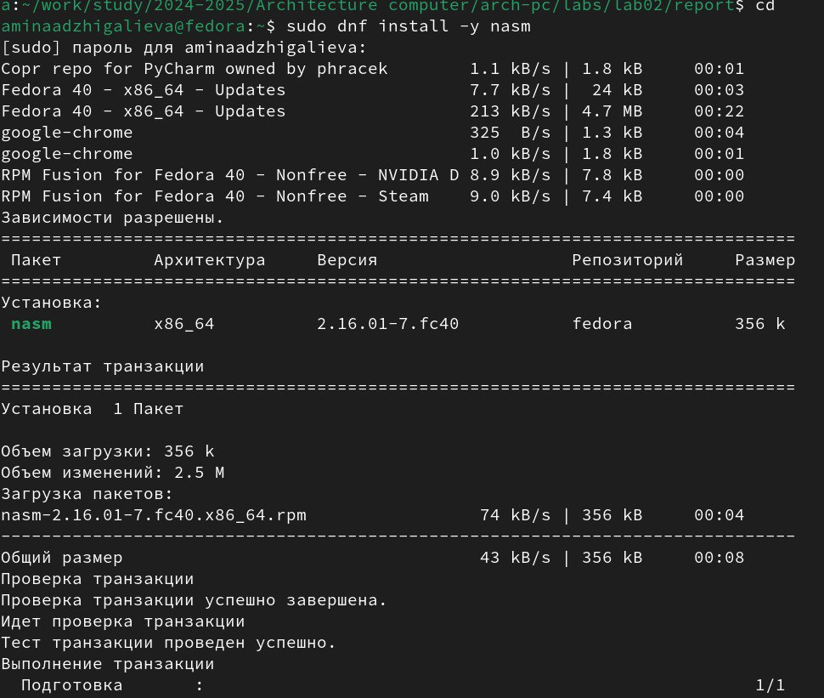

Рис. 1: NASM

Создаем каталог для работы с программами на языке ассемблера NASM: (рис. 2).

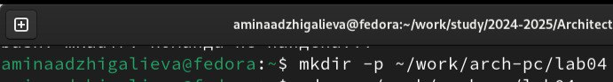

Рис. 2: Каталог для работы

Перейдем в созданный каталог. Создадим текстовый файл с именем hello.asm и откроем этот файл.(рис. 3).

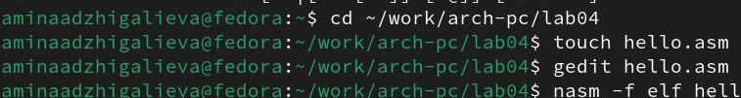

Рис. 3: Hello.asm

Введем текст: (рис. 4).

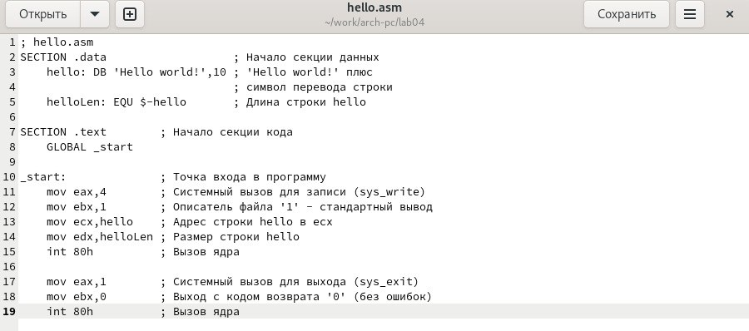

Рис. 4: Текст

## 2.2 Транслятор NASM

Преобразуем текст программы в объектный код (рис. 5).

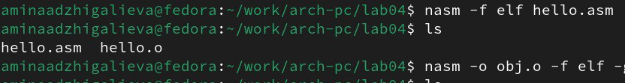

Рис. 5: Объектный код

## 2.3 Расширенный синтаксис командной строки NASM

Скомпилируем исходный файл (рис. 6).

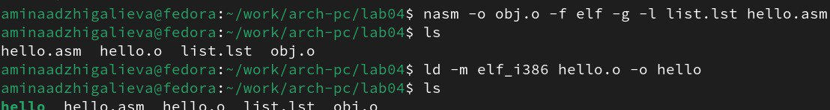

Рис. 6: Компиляция

## 2.4 Компоновщик LD

Объектный файл необходимо передать на обработку компоновщику (рис. 7)

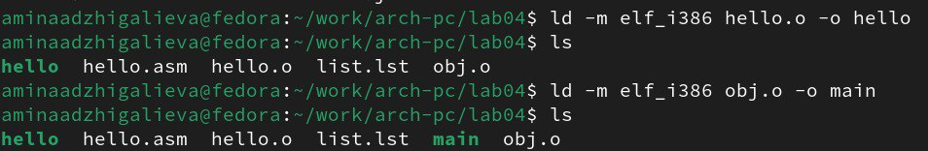

Рис. 7: Обработка

## 2.5 Запуск исполняемого файла

Запускаем на выполнение созданный исполняемый файл (рис. 8).

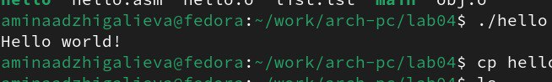

Рис. 8: Запуск файла

# 3 Задание для самостоятельной работы

Cоздаем копию файла hello.asm с именем lab4.asm. Внесем изменения в текст программы в файле lab4.asm так, чтобы вместо Hello world! на экран выводилась строка с фамилией и именем. (рис. 9).

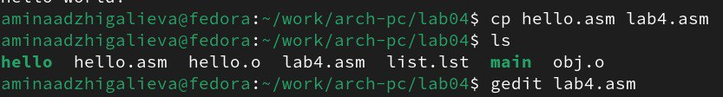

Рис. 9: lab4.asm

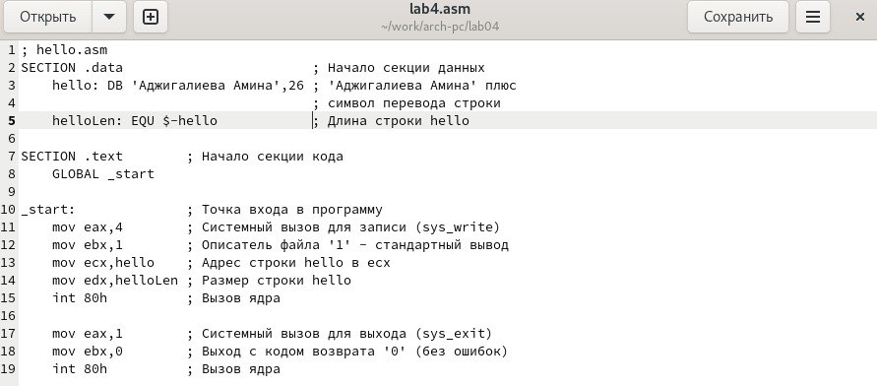

Рис. 10: Редактируем файл

Оттранслируем полученный текст программы lab4.asm в объектный файл. Выполним компоновку объектного файла и запустим получившийся исполняемый файл (рис. 11).

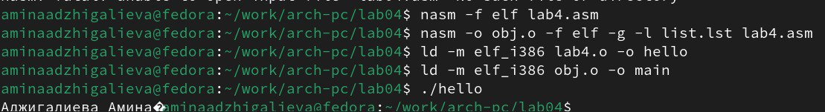

Рис. 11: Компиляция

Скопируем файлы hello.asm и lab4.asm в наш локальный репозиторий в каталог (рис. 12).

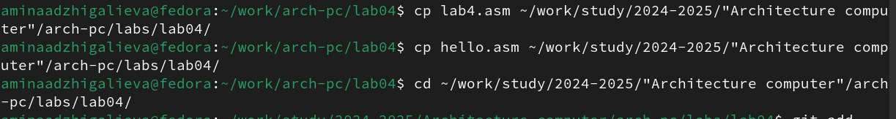

Рис. 12: Копия файлов

Загрузим файлы на Github (рис. 13).

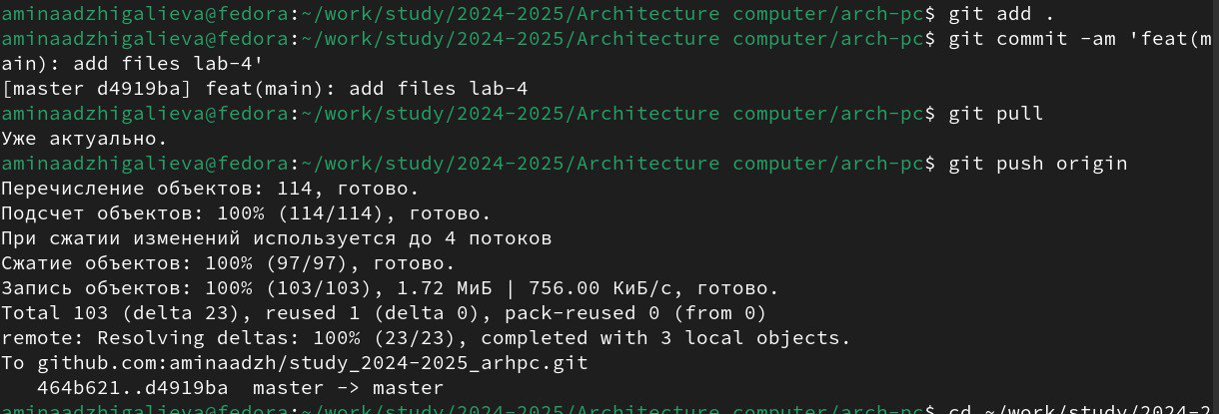

Рис. 13: Github

# 4 Выводы

Мы познакомились с языком ассемблера NASM и создали две работающих программы.